
Termes de Références
• Recrutement d’un prestataire de services pour la fabrication et la submersion de récifs artificiels
WWF NA
Table des matières
1. Information clés 3
2. Cadre et objectifs de la mission 3
2.1 Contexte de la demande 3
2.2 Méthodologie d'exécution 4
2.3 Livrables attendus 4
2.4 Profils attendus 5
2.5 Budget Proposé 5
2.6 Calendrier des activités et des livrables 5
3. Procédure de la consultation 6
3.1 Calendrier de l’appel d’offres 6
3.2 Dossier de candidature 6
3.3 Dossier administratif 7
3.4 Evaluation des offres 7
ANNEXE I – Fiches techniques des récifs artificiels 10
ANNEXE II - Dispositifs d’enrichissement biologique des modules récifaux 23
ANNEXE III- Description du modèle de village récifal 25
ANNEXE IV-Site d'immersion des récifs artificiels 26

Introduction
Le WWF est l’une des toutes premières organisations indépendantes de protection de l’environnement dans le monde. Avec un réseau actif dans plus de 100 pays et fort du soutien de près de 5 millions de membres, le WWF œuvre pour mettre un frein à la dégradation de l’environnement naturel de la planète et construire un avenir où les humains vivent en harmonie avec la nature, en conservant la diversité biologique mondiale, en assurant une utilisation soutenable des ressources naturelles renouvelables, et en faisant la promotion de la réduction de la pollution et du gaspillage.
Le WWF Afrique du Nord (WWF NA), basé à Tunis, développe et met en œuvre des projets visant à (i) promouvoir la gestion durable des ressources naturelles, (ii) à réduire les pressions anthropiques sur les écosystèmes côtiers, (iii) à renforcer la résilience climatique des communautés côtières et (iv) à contribuer aux engagements climatiques et environnementaux de la Tunisie.

Information clés
Titre de la consultation | Recrutement d’un prestataire de service pour la fabrication et la submersion de récifs artificiels
Localisation de la mission | Jerba, Tunisie
Typologie du contrat | Contrat
Durée prévue du contrat | 04 mois
Référents du projet | Mouna Abaab, Marine Program Officer  Mehdi Aissi Marine Program Manager

Cadre et objectifs de la mission

Contexte de la demande
Dans le cadre du projet MedBlueForest, qui vise à préserver les écosystèmes marins et côtiers en Méditerranée, avec un intérêt particulier pour la conservation et la restauration des herbiers de Posidonia oceanica, le WWF Afrique du Nord (WWF NA), en concertation avec la Direction Générale de la Pêche et de l'Aquaculture (DGPAq), prévoit la mise en place de récifs artificiels dans le Golfe de Gabès.
Cette intervention s'inscrit dans une stratégie de restauration passive des habitats marins visant à réduire les pressions anthropiques, notamment celles liées aux pratiques de pêche destructrices, à protéger les herbiers de Posidonia oceanica et les autres habitats benthiques sensibles, ainsi qu'à favoriser la reconstitution des habitats naturels.

Méthodologie d'exécution
Le prestataire retenu devra mettre en œuvre une méthodologie garantissant la réalisation des prestations conformément aux plans, spécifications techniques et exigences de qualité définis par le WWF Afrique du Nord (WWF NA). À ce titre, il assurera les étapes suivantes :
Préparation de la mission
- Prendre connaissance des documents techniques sur les prototypes de récifs fournis par le WWF NA (ANNEXE I- Fiches techniques des modules de récifs artificiels et ANNEXE II- Dispositif d’enrichissement biologique des modules récifaux) ;
- Élaborer un planning de fabrication et d'exécution en mobilisant les ressources humaines et matérielles nécessaires.
- Appuyer le WWF NA dans la préparation du dossier technique requis pour l'obtention des autorisations auprès de la Commission consultative des activités maritimes, en fournissant les plans, notes techniques et toute autre information nécessaire à l'instruction du dossier.
Fabrication et stockage des récifs artificiels
- Fabriquer les modules conformément aux plans et spécifications techniques fournis par le WWF NA (ANNEXE III- Description du modèle de village récifal
- Mettre en œuvre les contrôles qualité nécessaires afin de garantir la conformité des ouvrages.
- Assurer le stockage sécurisé des récifs artificiels sur son site de fabrication, sous sa responsabilité, jusqu'à l'obtention des autorisations d'immersion délivrées par les autorités compétentes. Le prestataire prendra toutes les dispositions nécessaires pour préserver l'intégrité des ouvrages durant cette période de stockage.
Transport et immersion
- Après notification par le WWF NA de l'obtention des autorisations requises, assurer le transport terrestre des modules de récif jusqu'au port d'embarquement.
- Réaliser le chargement, le transport maritime et l'immersion des récifs sur le sites désigné par le WWF NA (ANNEXE IV- Site d’immersion des Récifs Artificiels)
- Garantir le positionnement des modules conformément au plan d'implantation et dans le respect des règles de sécurité et des exigences environnementales.
Contrôle et remise des livrables
- Vérifier la conformité des ouvrages après leur immersion.
- Remettre au WWF NA un rapport de réalisation comprenant notamment les coordonnées GPS des récifs immergés, une documentation photographique des opérations et tout document attestant de la bonne exécution des prestations.
Pendant toute la durée de la mission, le prestataire veillera au respect des exigences en matière de santé, de sécurité et de protection de l'environnement, et assurera une coordination étroite avec le WWF NA afin de garantir le bon déroulement des opérations.

Livrables attendus
N° | Livrables | Échéance indicative
1 | Planning d'exécution de la mission, incluant les phases de fabrication, de stockage, de transport et d'immersion | Au démarrage de la mission
2 | Dossier technique comprenant (les plans d'exécution, les fiches techniques, le nombre de module, les caractéristiques des matériaux) et toute documentation technique requise pour la préparation du dossier d'autorisation auprès de la Commission consultative des activités maritimes | Pendant la phase préparatoire
3 | Rapport de fabrication attestant de la conformité des récifs artificiels aux plans et spécifications techniques, accompagné des fiches de contrôle qualité | À l'achèvement de la fabrication
4 | Rapport de transport et d'immersion décrivant les moyens mobilisés, les dates d'exécution, les conditions de mise en œuvre et le déroulement des opérations | À l'issue des opérations d'immersion
5 | Rapport final de mission comprenant : les coordonnées GPS des récifs immergés, une documentation photographique des principales étapes (fabrication, stockage, transport et immersion), ainsi que tout document attestant de la bonne exécution des prestations | À la réception des travaux

Profils attendus
Le prestataire devra être une entreprise ou un groupe d'entreprises légalement constitué, justifiant d'une expérience et de capacités techniques lui permettant de réaliser les prestations objet de la présente mission.
Il devra notamment :
- justifier d'une expérience dans la fabrication d'ouvrages en béton et/ou les travaux maritimes, portuaires ou sous-marins ;
- disposer des ressources humaines qualifiées pour assurer la fabrication, le transport et l'immersion des récifs artificiels ;
- disposer des équipements et moyens logistiques nécessaires, notamment des installations de fabrication et de stockage, des moyens de levage, de transport terrestre et maritime, ainsi que des équipements de positionnement (GPS) ;
- démontrer sa capacité à assurer le stockage sécurisé des récifs jusqu'à l'obtention des autorisations d'immersion et à exécuter les travaux dans le respect des exigences de qualité, de sécurité et de protection de l'environnement.
Une expérience dans la fabrication et l'installation de récifs artificiels ou d'autres ouvrages marins similaires constituera un atout.

Budget Proposé
Budget total à considérer 130 000 dinars TTC.

Calendrier des activités et des livrables

N° | Activités | Livrables | Échéance indicative
1 | Élaborer et soumettre le planning d'exécution de la mission, incluant les phases de fabrication, de stockage, de transport et d'immersion | Livrable 1 | 15 jours après le démarrage de la mission
2 | Préparer le dossier technique (plans d'exécution, fiches techniques, nombre de modules, caractéristiques des matériaux) et constituer le dossier d'autorisation à soumettre à la Commission consultative des activités maritimes | Livrable 2 | 15 jours
3 | Fabriquer les récifs artificiels conformément aux plans et spécifications techniques, effectuer les contrôles qualité et rédiger le rapport de fabrication | Livrable 3 | 30 jours
4 | Mobiliser les moyens nécessaires, réaliser les opérations de transport et d'immersion des récifs, et rédiger le rapport correspondant décrivant les moyens, dates et conditions de mise en œuvre | Livrable 4 | 45 jours
5 | Relever les coordonnées GPS des récifs immergés, constituer la documentation photographique des différentes étapes (fabrication, stockage, transport, immersion) et rédiger le rapport final de mission | Livrable 5 | 15 jours

Procédure de la consultation

Calendrier de l’appel d’offres
*échéances prévisionnelles
Date clés * | Activités
17 septembre. 2026 | Partage de l’appel
13 octobre 2026 | Date limite pour la réception des offres des soumissionnaires
16 octobre 2026 | Sélection finale
20 octobre 2026 | Contractualisation et lancement de la mission

Dossier de candidature
Les documents de l'offre doivent comprendre trois dossiers séparés et clairement identifiés :

- Une offre technique incluant :
- Les expériences similaires et références
- Le ou les CV des intervenants sur la mission
- Un calendrier de réalisation détaillée
- Un descriptif de la démarche RSE de l’entreprise (incluant les différentes certifications et engagements).

- Une offre financière, dans un document séparé, incluant :
Un budget global HT et TTC pour les prestations mentionnées dans les termes de références dans leur intégralité. Elle doit également inclure les éléments budgétaires suivants : honoraire journalier forfaitaire en dinars, décomposition des temps d’intervention par membre de l’équipe et par livrable.
L’offre financière est à communiquer sous format Excel de préférence.

Dossier administratif
En plus du dossier technique et financier, il est attendu que le soumissionnaire fournisse les documents suivants :
- Note de présentation de l’organisation,
- RNE de moins de 3 mois,
- patente,
- Identité bancaire

Evaluation des offres
Un comité d’évaluation WWF NA se réunira afin de noter toutes les offres reçues. L’évaluation se déroulera en deux temps : Premièrement, une analyse technique sera effectuée, puis uniquement les offres atteignant la moyenne seront analysées d’un point de vue financier.
- Grille d'évaluation des offres - WWF Afrique du Nord
Évaluation technique — pondération 70%
N° | Critère | Sous-critères | Points
1 | Méthodologie et planning | Cohérence du planning d'exécution (fabrication, stockage, transport, immersion) ; réalisme des délais | 15
2 | Moyens de fabrication | Capacités de production, contrôle qualité, certifications des matériaux | 15
3 | Moyens de transport et d'immersion | Adéquation des équipements nautiques, expérience de l'équipe, mesures de sécurité et positionnement GPS | 15
4 | Démarche environnementale | Prise en compte de l'impact sur le milieu marin, conformité au dossier d'autorisation | 10
5 | Références et expérience du soumissionnaire | Projets similaires réalisés, qualifications de l'équipe dédiée | 15
6 | Organisation et suivi de mission | Reporting proposé, gestion des risques, plan qualité | 10
 | Score technique (sur 100) |  | 100

Évaluation tarifaire — pondération 30%
Critère | Mode de calcul
Score financier | Note = (Offre la moins-disante / Offre du soumissionnaire évalué) × 100
Note Globale
$$Note Globale=(Score technique×70\%)+(score financier×30\%)$$
  - ANNEXES
- ANNEXE I-– Fiches techniques des modules de récifs artificiels ;
- ANNEXE II-–Dispositifs d’enrichissement biologique des modules récifaux
- ANNEXE III -– Description du modèle de village récifal
- ANNEXE IV-– Site d'immersion des récifs artificiels ;

ANNEXE I – Fiches techniques des récifs artificiels
Conçu pour répondre à la fois aux enjeux de restauration écologique et de développement local, le village récifal repose sur des modules dimensionnés pour remplir des fonctions écosystémiques complémentaires, favorisant ainsi le recrutement d'un large éventail d'espèces, poissons, crustacés, mollusques, etc. Espacés de 25 à 35 mètres, ces modules maintiennent la continuité écologique et facilitent les échanges faunistiques, une organisation qui favorisera une connectivité fonctionnelle et une colonisation progressive et homogène de l'ensemble du site.
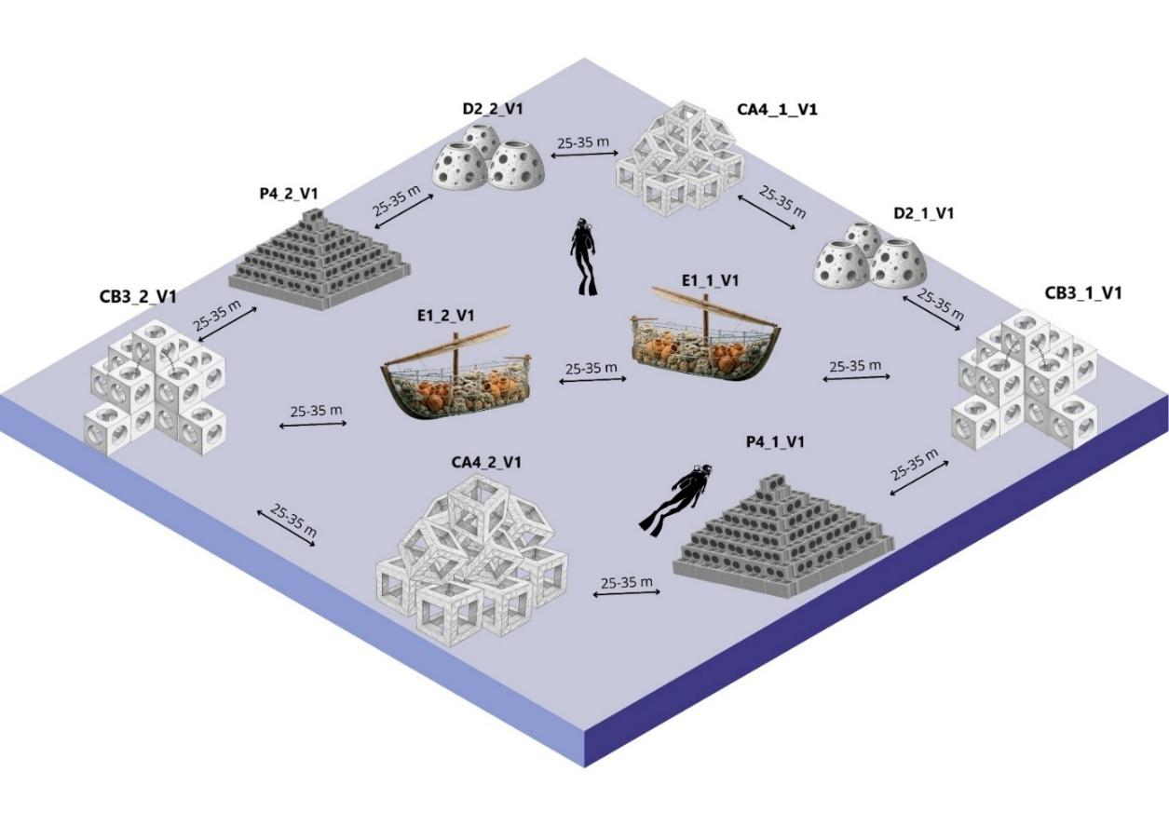
Figure 1: Schema du village récifal V1

Tableau récapitulatif des modules
N° | Code / Nom | Dimensions | Fonction principale
1 | E1 — Enrochement type embarcation | 4,00 × 1,50 × 1,50 m (≈9 m³) | Colonisation surface rugueuse ; abris crustacés/mollusques
2 | D2 — Dôme perforé béton | Ø 1,50 m, h 1,00 m | Circulation d'eau, abris juvéniles, refuge sciaphile
3 | CB3 — Cubes béton troués assemblés | 3 × 3 m au sol, h ≈ 2 m | Nurserie / refuge dense
4 | CA4 — Structure cubique « anarchique » | Section 1×1 m, long. 2 à 4 m | Support sessile, tapis algal, micro-refuges
5 | P4 — Pyramide de blocs (parpaings) | 2,40 × 2,40 m, h 1,60 m | Refuge dense + nourricerie ; fort intérêt plongée
Modèle 1 (E1) — Enrochement inspiré d'une embarcation traditionnelle
- Structure : gabarit d’embarcation en gabion, constitué de blocs d’enrochement et de grandes gargoulettes.
- Surface : rugueuse et poreuse, favorable à la colonisation par les organismes marins.
- Forme : basse et allongée, limitant l’occupation de la colonne d’eau.
- Hydrodynamisme : sa configuration permet de réduire les perturbations des courants locaux.
- Stabilisation : une plateforme de support sera prévue sous la structure.
- Limitation de l’enfouissement : la plateforme contribue à stabiliser le module et à limiter son enfouissement dans le substrat.
- Colonisation biologique : favorise en premier lieu l’installation des algues, éponges et bivalves.
- Abris pour la faune : crée des refuges pour les crustacés, mollusques et poissons juvéniles.
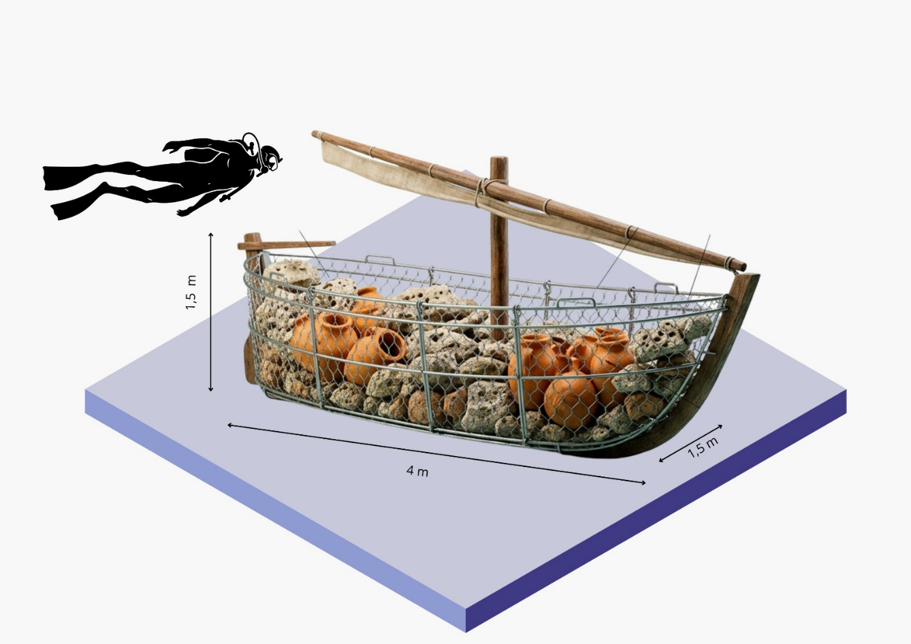
Figure 2- Module (E1) Enrochement de forme traditionnelle
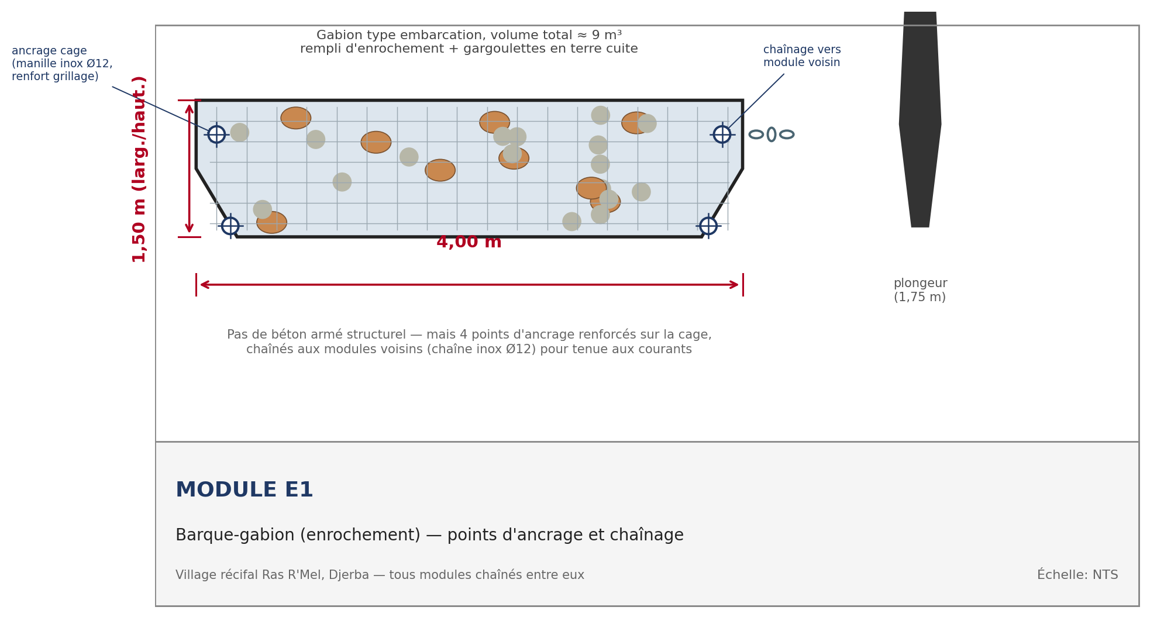
Caractéristique | Valeur
Dimensions | 4,00 × 1,50 × 1,50 m, volume total ≈ 9 m³
Structure | Gabion (cage grillagée galvanisée ou inox) en forme d'embarcation traditionnelle
Remplissage | Enrochement + grandes gargoulettes (poteries), pierres naturelles ; pas de béton armé
Fonction écologique | Colonisation surface rugueuse/poreuse ; abris crustacés, mollusques, juvéniles
Point d'ancrage | 4 points renforcés sur la cage (manille inox 316L + renfort de grillage aux coins)
Chaînage (obligatoire) | Chaîne inox 316L Ø12 mm vers les modules voisins, en complément de la plateforme de support anti-enfouissement

Modèle 2 (D2) — Dôme perforé en béton
- Matériau : béton, avec des ouvertures circulaires de différentes dimensions.
- Grandes ouvertures : 60 cm de diamètre, réparties de part et d’autre de la structure.
- Petites ouvertures : de quelques centimètres de diamètre.
- Forme arrondie : réduit la résistance aux courants et limite l’enfouissement dans le substrat sableux.
- Circulation de l’eau : les grandes perforations facilitent le renouvellement de l’eau et l’apport en nutriments.
- Refuge pour la faune : les petites ouvertures offrent des abris aux juvéniles de poissons et de crustacés.
- Positionnement : module bas et creux occupant la strate benthique inférieure.
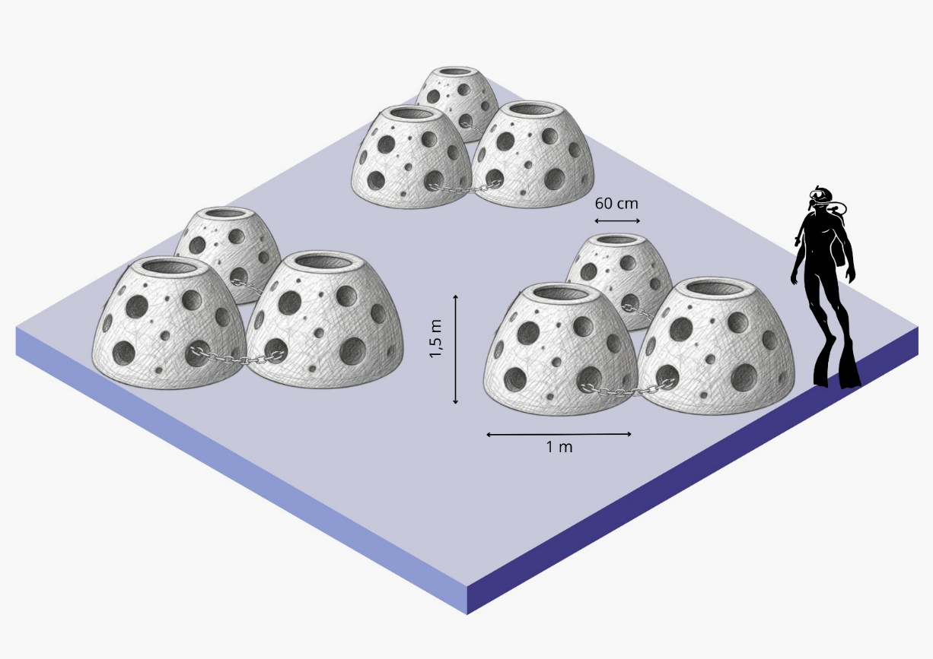
Figure 3- Module (D2) — Dôme perforé en béton
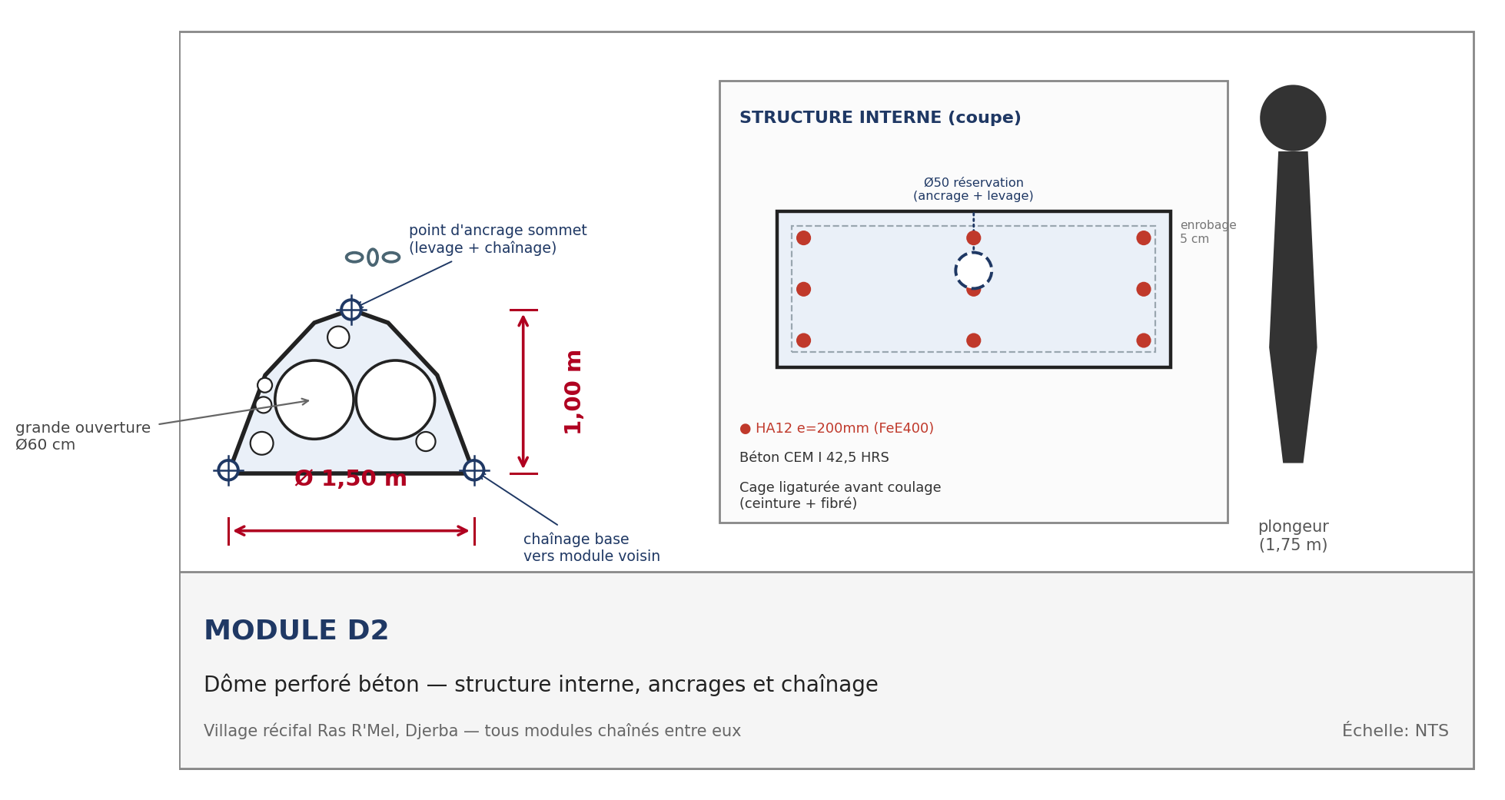
Caractéristique | Valeur
Dimensions | Ø 1,50 m à la base, hauteur 1,00 m
Perforations | Grandes ouvertures Ø 60 cm + petites perforations de quelques cm
Fonction écologique | Face supérieure éclairée : algues/filtreurs ; face interne ombragée : espèces sciaphiles
Structure interne | Ceinture basse HA12 + béton fibré dans la masse (forme voûtée autoportante)
Point d'ancrage / levage | Réservation Ø50 mm au sommet + points de chaînage à la base
Chaînage (obligatoire) | Chaîne inox 316L Ø12 mm au sommet (levage/liaison) et à la base (liaison inter-modules)

Modèle 3 (CB3) — Cubes en béton troués assemblés
- Matériau : cubes en béton perforés, de 1 m × 1 m × 1 m chacun.
- Configuration : cubes assemblés pour former une structure compacte de 3 m × 3 m au sol et d’environ 2 m de hauteur.
- Perforations : larges ouvertures circulaires présentes sur les six faces de chaque cube.
- Assemblage : blocs reliés entre eux par des chaînes métalliques passées à travers les orifices supérieurs.
- Stabilité : le système de fixation assure la cohésion et la stabilité de la structure une fois immergée.
- Hétérogénéité structurale : la multiplication des surfaces, cavités et volumes confinés crée une forte complexité de l’habitat.
- Fonction écologique : joue un rôle de « nurserie » et de zone de refuge dense au sein de la mosaïque récifale.

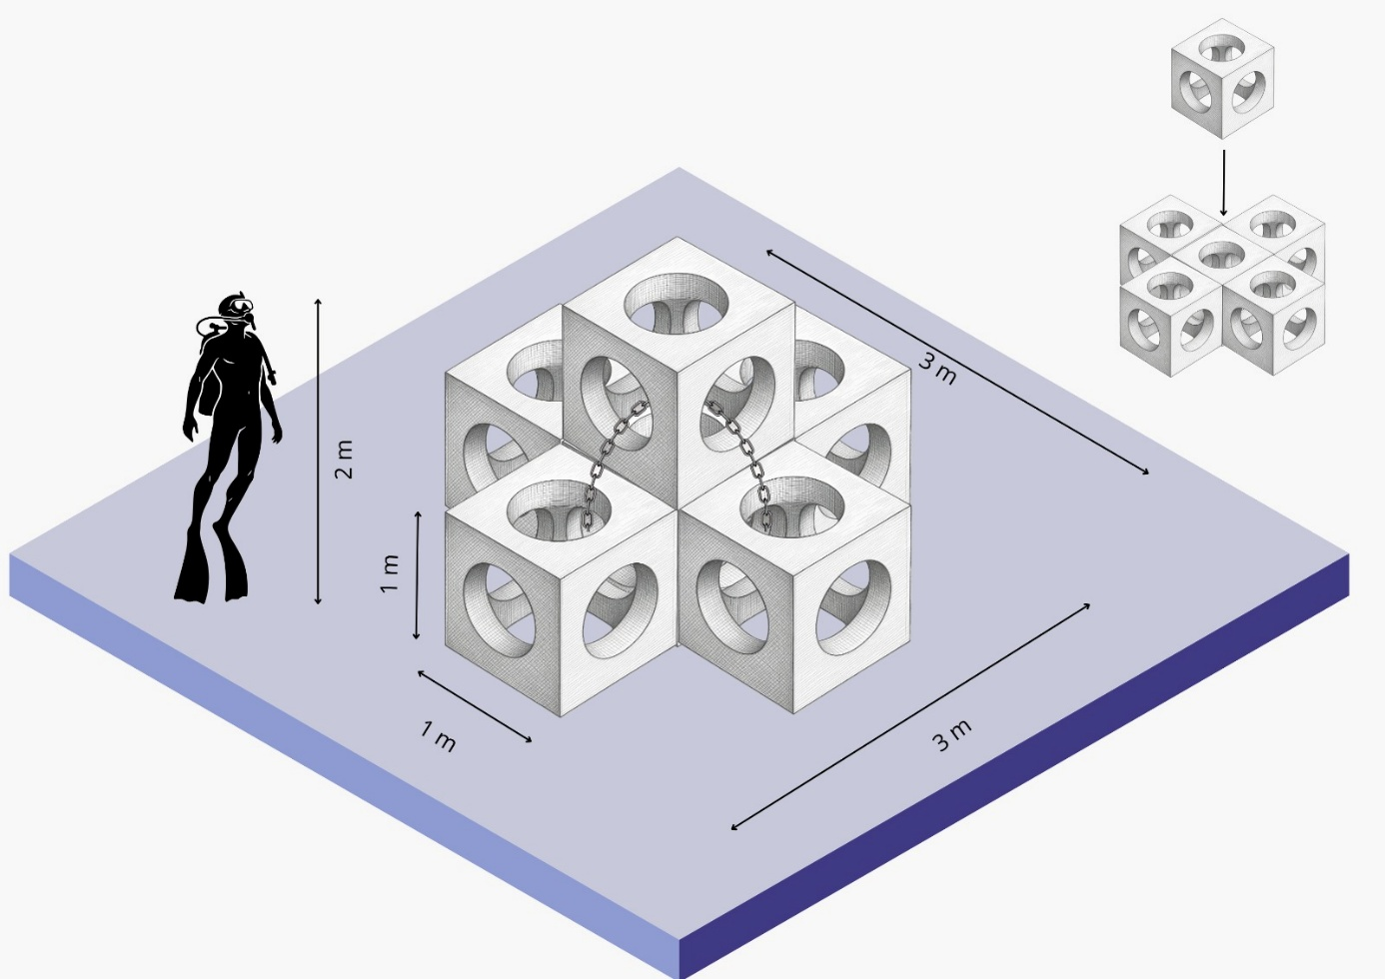
Figure 3 (CB3) — Cubes en béton troués assemblés
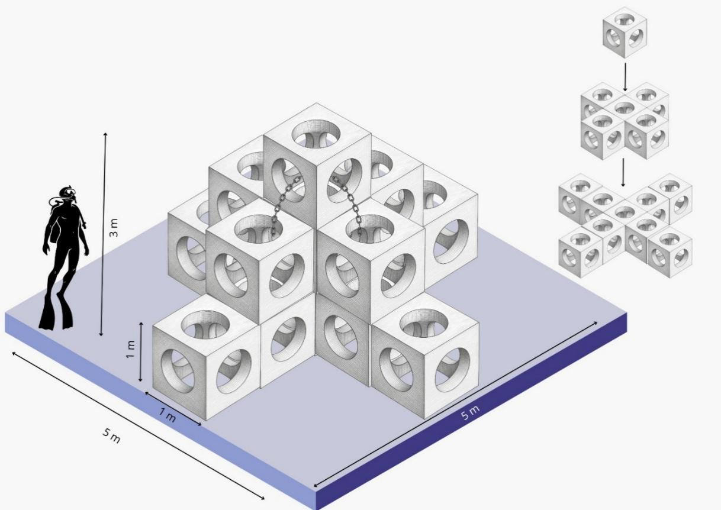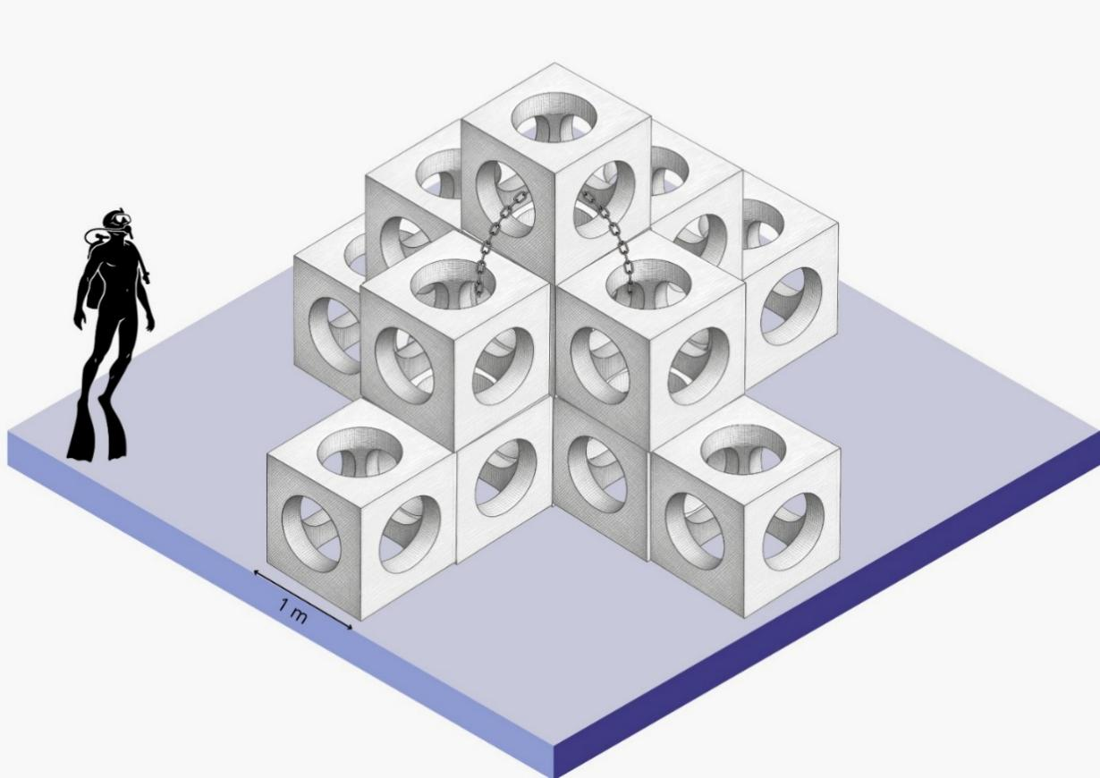

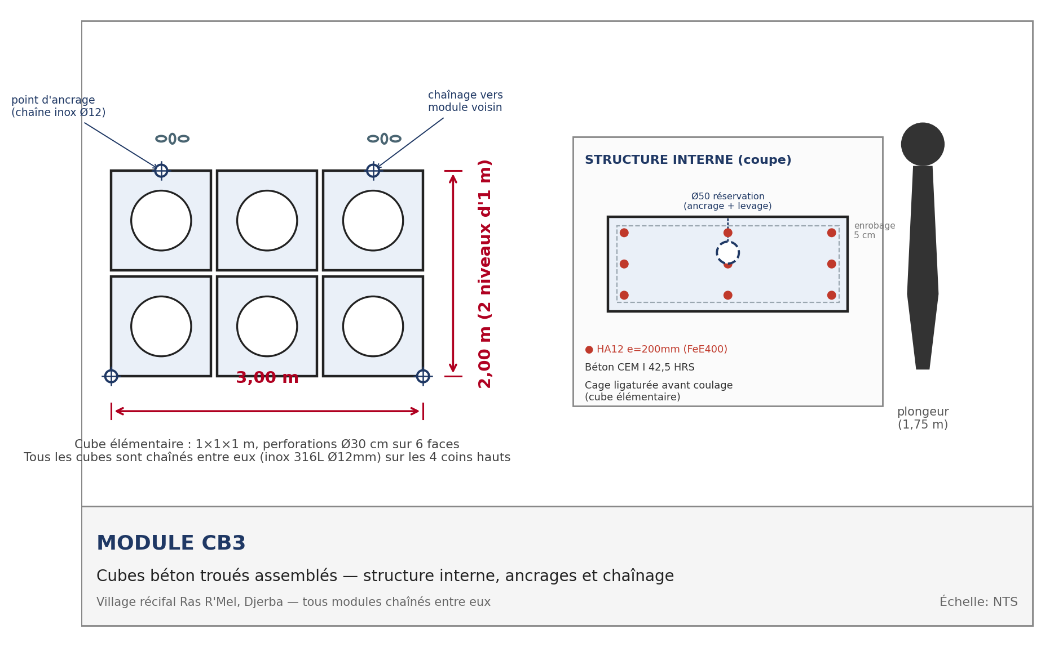
Caractéristique | Valeur
Cube élémentaire | 1 × 1 × 1 m, perforations circulaires sur les 6 faces (Ø ≈ 30 cm)
Assemblage | 3 × 3 m au sol, hauteur ≈ 2 m
Fonction écologique | Nurserie / refuge dense (crustacés, mollusques, juvéniles, faune cryptique)
Structure interne | Cage d'armature HA12 e=200 mm (FeE400) ligaturée avant coulage, enrobage 5 cm
Point d'ancrage / levage | Réservation Ø50 mm traversante sur les 4 coins hauts de chaque cube
Chaînage (obligatoire) | Chaîne inox 316L Ø12 mm entre tous les cubes adjacents ET vers les modules voisins, pour empêcher tout déplacement sous l'effet des courants

Modèle 4 (CA4) — Structure cubique « anarchique »
- Forme : blocs parallélépipédiques de section 1 m × 1 m et de longueurs variables de 2 à 4 m.
- Disposition : installés horizontalement sur le fond sableux, avec une disposition volontairement anarchique et superposée.
- Parois verticales : les surfaces ombragées offrent des supports favorables à la fixation des organismes sessiles.
- Face supérieure : plane et exposée à la lumière, favorisant le développement d’un tapis algal photophile.
- Micro-habitats : les espaces à la base des blocs et les angles marqués créent des refuges pour la faune.
- Faune ciblée : ces micro-refuges bénéficient notamment aux crustacés et aux poissons démersaux.

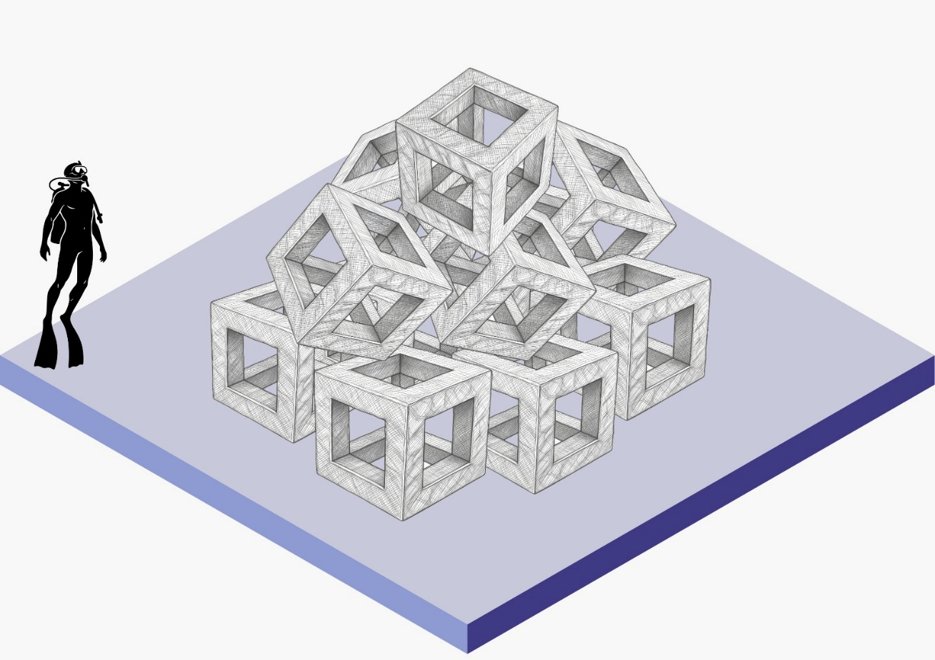
Figure 4 Module (CA4) — Structure cubique « anarchique »
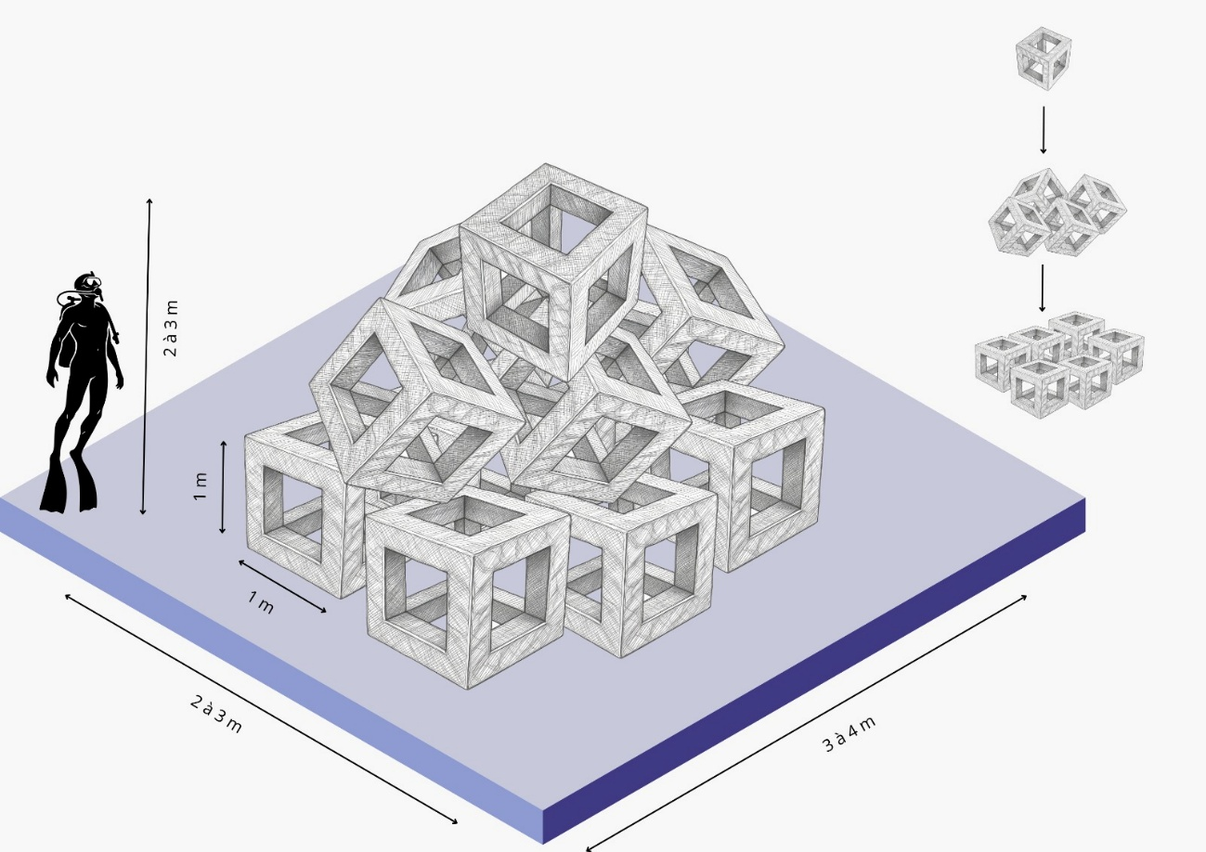

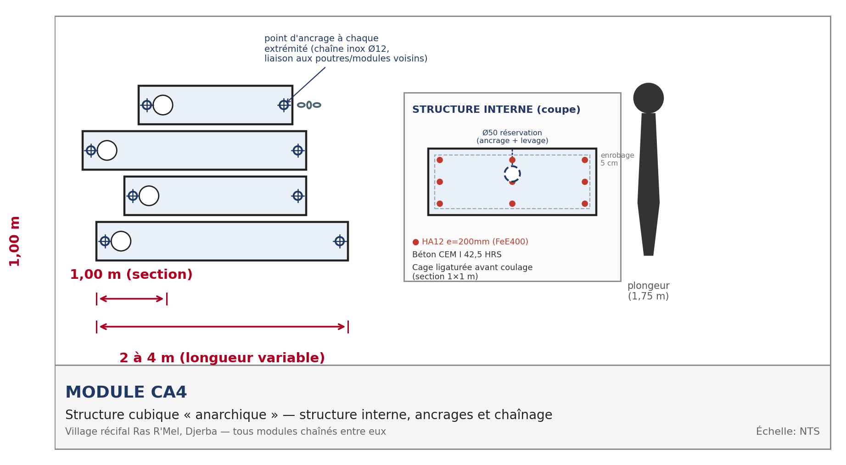
Caractéristique | Valeur
Dimensions | Section 1 × 1 m, longueur variable de 2 à 4 m
Disposition | Poutres empilées horizontalement de manière anarchique sur le fond sableux
Fonction écologique | Support de fixation sessile + tapis algal photophile + micro-refuges aux angles
Structure interne | Cage HA12 e=200 mm continue sur la longueur, enrobage 5 cm
Point d'ancrage / levage | Réservation Ø50 mm à chaque extrémité de poutre
Chaînage (obligatoire) | Chaîne inox 316L Ø12 mm reliant chaque poutre à ses voisines et aux modules adjacents

Modèle 5 (P4) — Pyramide de blocs
- Forme : pyramide à étages réalisée par empilement de parpaings creux en béton, avec un nombre de blocs décroissant selon les niveaux (72 blocs à la base).
- Dimensions : base carrée de 2,40 m de côté et hauteur totale de 1,60 m.
- Stabilité : sa base large et sa géométrie assurent une bonne stabilité sur le substrat sableux.
- Zonation lumineuse : la structure en gradins crée une progression des conditions d’éclairement entre les différents niveaux.
- Niveaux supérieurs : exposés à la lumière, ils favorisent le développement d’un biofilm algal photophile.
- Niveaux inférieurs : les retraits et les cavités internes des parpaings créent des zones ombragées et des chambres sombres.
- Micro-habitats : les volumes confinés et les interstices entre les blocs forment un réseau complexe de refuges.

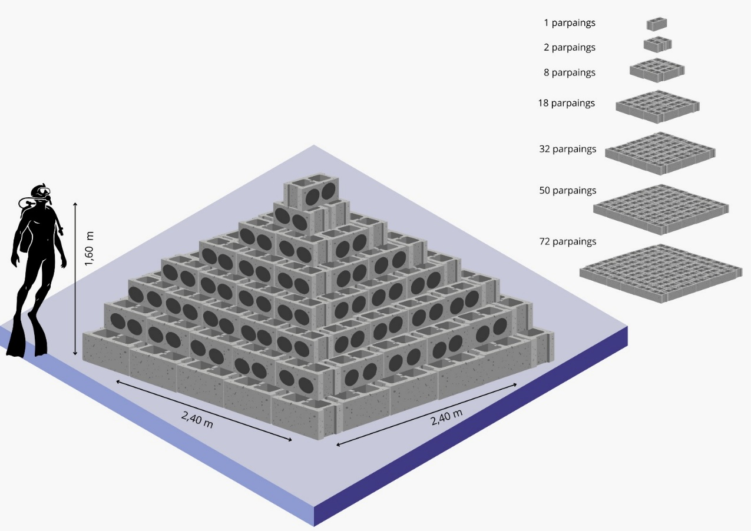
Figure 5 Module (P4) — Pyramide de blocs
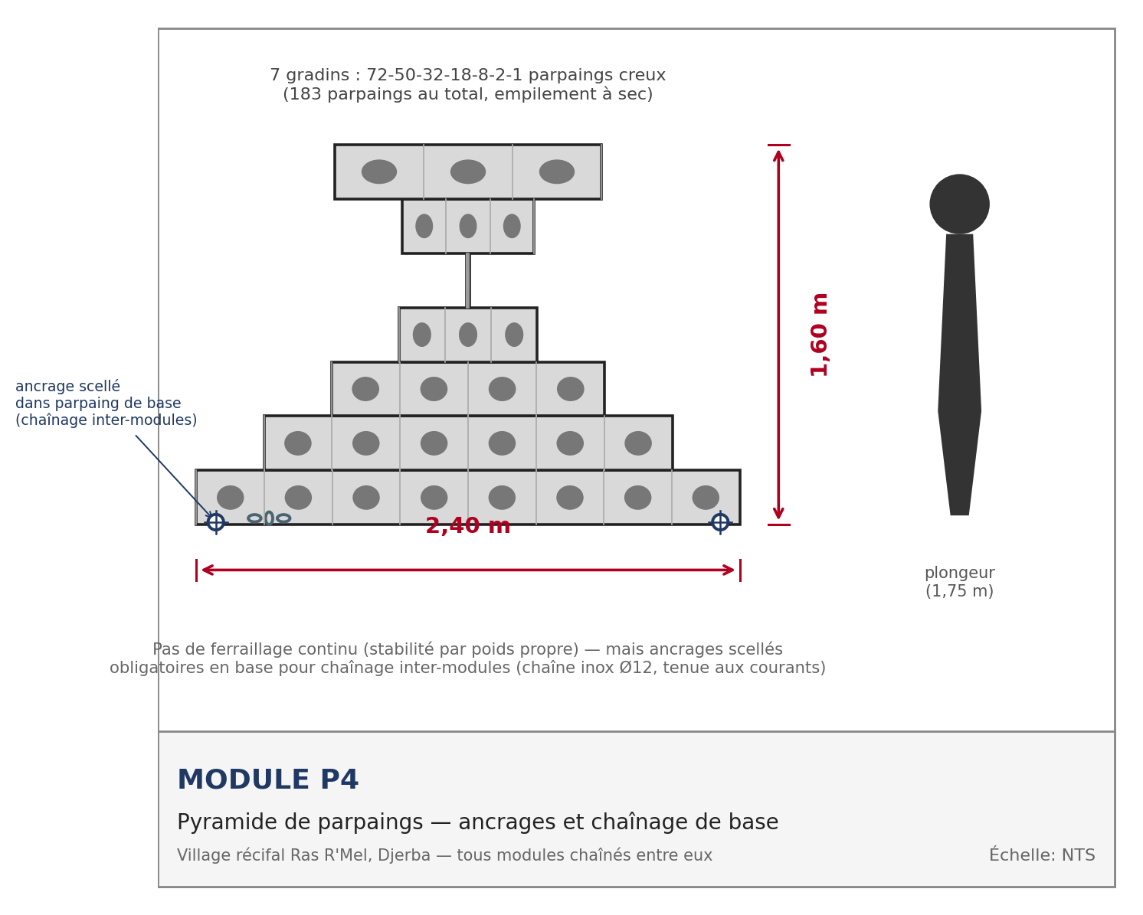
Caractéristique | Valeur
Emprise / hauteur | 2,40 × 2,40 m / 1,60 m
Composition | 183 parpaings creux en 7 gradins décroissants (72-50-32-18-8-2-1)
Fonction écologique | Zonation lumineuse progressive ; fort intérêt visuel pour la plongée
Structure/ferraillage | Aucun ferraillage continu (stabilité par poids propre et gradins) ; tiges PRFV optionnelles en zone à forte houle
Point d'ancrage | Ancrages scellés dans les parpaings du rang de base (2 points minimum, faces opposées)
Chaînage (obligatoire) | Chaîne inox 316L Ø12 mm reliant la base de chaque pyramide aux modules voisins, malgré la stabilité par poids propre

ANNEXE II - Dispositifs d’enrichissement biologique des modules récifaux
Le WWF-NA propose d'associer aux modules des accessoires naturels et biodégradables, disponibles localement :
- Cordages en fibres naturelles fixés verticalement sur les cubes (support suspendu pour organismes filtreurs).
- Fibres de palmier séchées insérées dans les cavités supérieures (refuge juvéniles, support de ponte).
- Coquilles de bivalves sur support grillagé dans les cavités des cubes (accélération de la fixation larvaire).
- Pierres naturelles et poteries traditionnelles en complément, valorisant le patrimoine maritime local.

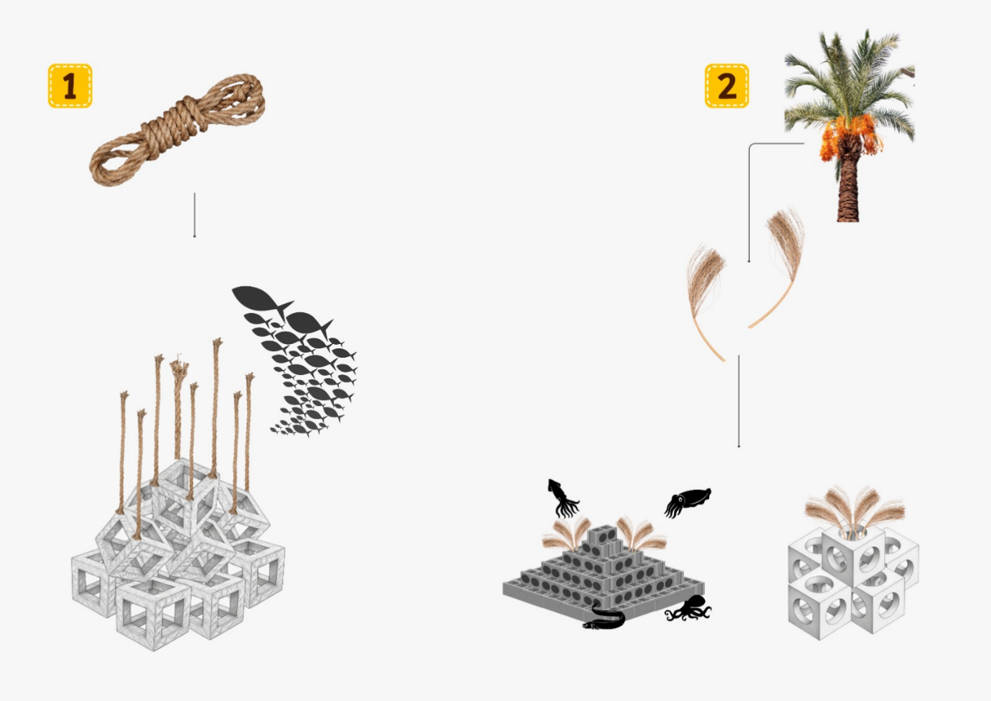
Figure 6.a -Association d’éléments naturels aux différents modules
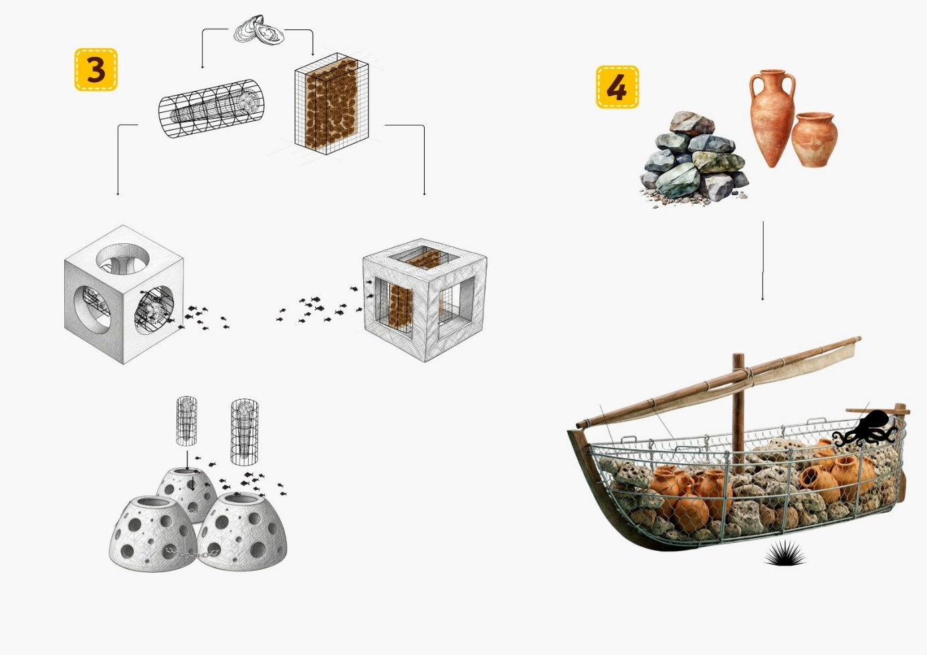
Figure 6.b-Association d’éléments naturels aux différents modules

ANNEXE III- Description du modèle de village récifal

Code | Type de module | Unités
CB3_1_V1 | Cubes en béton troués assemblés | 15
CB3_2_V1 | Cubes en béton troués assemblés | 15
CA4_1_V1 | Structure cubique « anarchique » | 11
CA4_2_V1 | Structure cubique « anarchique » | 11
D2_1_V1 | Dôme perforé en béton | 3
D2_2_V1 | Dôme perforé en béton | 3
P4_1_V1 | Pyramide de parpaings | 183
P4_2_V1 | Pyramide de parpaings | 183
E1_1_V1 | Barque gabion | 9m³ (roches et jarres)
E1_2_V1 | Barque gabion | 9m³ (roches et jarres)
La surface du village est de 0.69 hectares (6912 m²)

ANNEXE IV-Site d'immersion des récifs artificiels
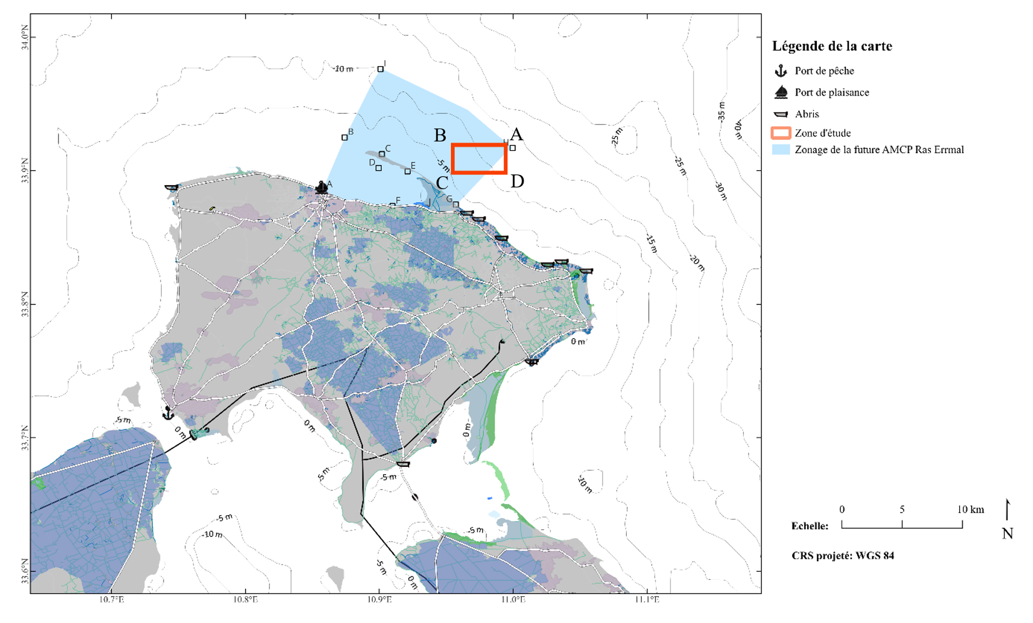
Figure 7 Position géographique de la zone d’étude : A (33,9176° N, 10,99638° E), B (33,9176° N, 10,96361° E), C (33,90052° N, 10,96361° E) et D (33,90052° N, 10,99628° E).)

